Всероссийская олимпиада по обществознанию.
27 ноября 2013 года Районный этап 9 классы
Мы рады приветствовать Вас на олимпиаде школьников по обществознанию! Желаем успехов!
Время написания работы – 90 минут
1. Поставьте соответствия между странами и их рекордами. За каждое верное соответствие 1 балл. Всего 8 баллов.
Рекорд | Страна
А. Самая большая численность населения | 1. Китай
Б. Самый большой внешний государственный долг | 2. Ватикан
В. Самый ранний возраст начала уголовной ответственности | 3. Россия
Г. Самая большая продолжительность жизни | 4. Монголия
Д. Самая низкая плотность населения Е. Самая большая площадь | 5. Япония
Ж. Самая маленькая площадь | 6. Ирландии
З. Самый большой рост ВВП | 7. США
Ответ
а | б | в | г | д | е | ж | з
2. Какие ошибки допущены в тексте с точки зрения гражданского права? Правомерно ли решение судьи? Подчеркните ошибки и поясните их, запишите ответ на вопрос. По 2 баллу за каждую обнаруженную ошибку, за верное пояснение к ней и за ответ на вопрос. Всего 18 баллов.
Васе 2 февраля исполнилось 13 лет и он давно мечтает приобрести новую игровую приставку. Для того, чтобы осуществить свою мечту, он устраивается на работу: начинает раздавать листовки по 3 часа в день после школы. Спустя 4 месяца, в июне этого года, он накопил нужную сумму денег, пошел в магазин и купил нужную ему вещь.
Через 2 года у Васи появилось новое желание: он увлекся фотографией и захотел фотоаппарат последней модели. Однако его стипендии, получаемой в колледже недостаточно, чтобы осуществить такую покупку. Он устраивается работать в цветочный магазин, но не хочет нарушать учебный процесс. Вася договорился с работодателем о работе в ночное время и вскоре приобрел желаемое.
Друзья Васи, разумеется, захотели опробовать новинку. 15-летний Петя, являющийся индивидуальным предпринимателем, в процессе использования фотоаппарата, повредил механизм, который привел к негодности этого технического средства, но отказался покупать другу такую же модель.
Вася, недовольный таким поведением, подал в арбитражный суд исковое заявление с требованием возместить стоимость фотоаппарата. Судья удовлетворил исковое требование, обязав Петю оплатить нужную сумму.
________________________________________________________________________________________________________________________________________________________________________________________________________________________________________________________________________________________________________________________________________________________________
3. Объясните значение термина. Дайте перевод его приставки. Напишите другой обществоведческий термин с такой же приставкой. (Всего 21 балл)
- Апатрид
- Биполярность
- Экс-президент
- Антагонист
- Аутсайдер
- Деградация
- Ресоциализация
4. Рядом с определениями напишите соответствующий термин. По 1 баллу за каждый правильный термин. Всего 6 баллов.
А) способность человека действовать в соответствии со своими интересами и целями
Б) безвластие, безгосударственное общество
В) система государственного надзора за печатью и средствами массовой информации
Г) государство, в котором соблюдаются все права и свободы граждан
Д) правовая связь гражданина с государством
Ж) государство, которое контролирует все стороны жизни общества


5. Прочитайте отрывок из письма. Заполните поля в конверте: - В графу «От кого» напишите социальную группу пишущего - В графу «Откуда» напишите государство и исторический период. По 2 балла за каждый правильный ответ. Всего 6 баллов.
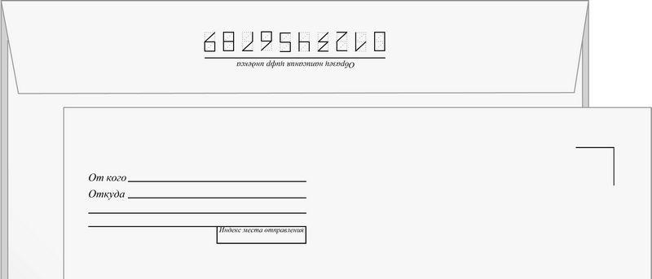
Сейчас мы - люди, которые меньше включены в общественные, политические и экономические процессы, чем хотели бы. В нашей стране мы должны полностью соответствовать политической идеологии государства. Возможно, потому, что у нас меньше социального опыта, чем у других граждан. От нашего руководства все чаще звучат призывы критиковать пассивность, догматизм и скуку и не бояться проявлять инициативу, широко участвовать в строительстве и общественной жизни на благо всего государства. Нас часто приглашают принимать участие в общественном труде, например, летом – в сельском хозяйстве. Современная пресса описывает нас так: «Спокойные и уверенные в завтрашнем дне, стремятся отдать все свои силы великому делу построения нового обществ».
Но многих из нас больше интересует явления западной культуры, поэтому они стараются подражать другому обществу. Из газет мы слышим, что наше поколение в США, Франции, Западной Германии бунтует, они недовольны условиями жизни, ее бесперспективностью. Их вырастили общество потребления, которое впервые за мировую историю подняло материальное благополучие на небывалый уровень. Говорят, что в странах Запада начинаются беспорядки, демонстрации.
Для нас это время тоже время поисков, активного недовольства режимом и выступления против него. К тому же политическая ситуация этого периода плюс современная культура вообще составляют весьма плодотворную почву для такого рода «исканий». Как говорится в народе, «весны пришла вслед за суровой зимой». Мы даже смотрим трофейные западные киноленты, пересматриваем фильмы по нескольку раз. Мы слышим в них новую музыку и видим новые танцы. И многие из нас даже меняют свою одежду на яркие, цветные, западные стили.
6. Определите, кто изображен на представленных портретах, запишите их имена в таблице. По 3 балла за правильное указание имени мыслителя. Всего 18 баллов
А 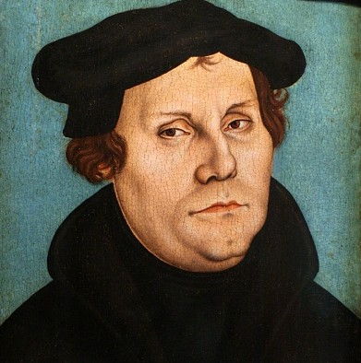 Б 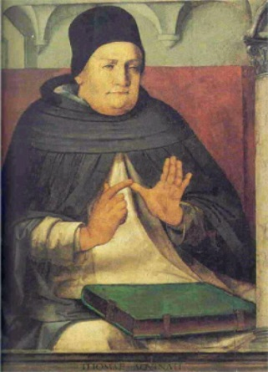 В 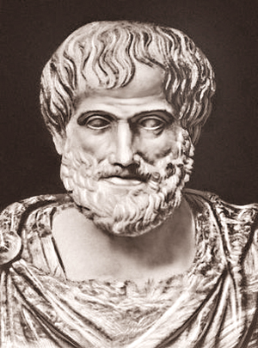
Г 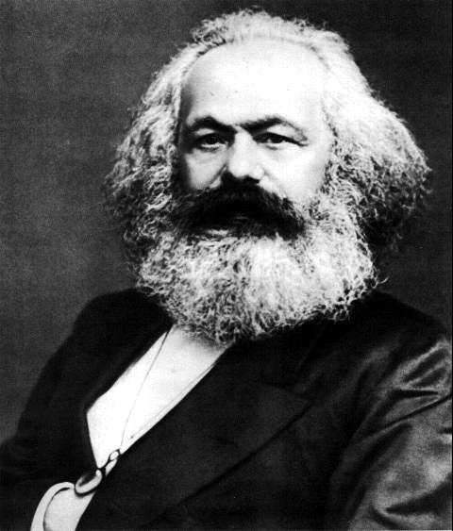 Д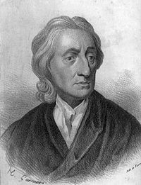 Е 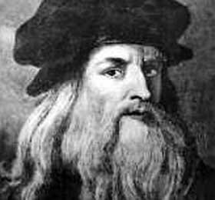

А | Б | В | Г | Д | Е

7. Перед вами карта Европы и соседних регионов, на которой цифрами обозначены три основных направления христианства в Европе, преобладающие в том или ином государстве. По 1 баллу за каждый правильный ответ. Всего 9 баллов.
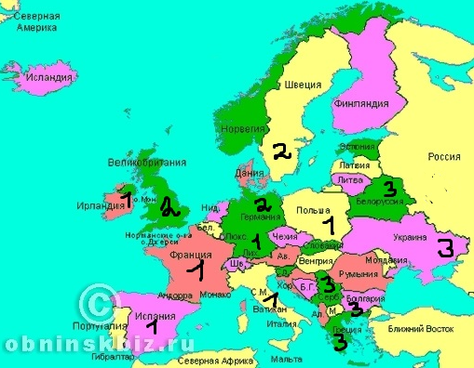
- Пользуясь картой, соотнесите цифры и направления христианства,
1 | 2 | 3

- А какой цифрой вы бы обозначили Россию?
Ответ:
- Если бы вы ввели цифру 4, то какую наиболее широко распространенную религию в Европе помимо христианства она бы обозначала? Выберете правильный ответ:
Ответ:
- Какие бы регионы, в которых религия, обозначенная вами цифрой 4, является преобладающей, вы бы предпочли отметить цифрой 4 на карте? Выберите несколько правильных ответов:
А) Северная Америка
Б) Северная Африка
В) Ближний Восток
Г) Южная Европа
Д) Восточная Европа
8. Определите, сколько и каких различных видов социальной мобильности представлены в данном тексте. Подчеркните в тексте сведения о мобильности и надпишите сверху ее вид. По 1 баллу за каждый правильно указанный вид. Всего 8 баллов.
В одном из небольших российских городов жила вполне обычная семья, где росла девочка Аня. Достигнув семнадцатилетнего возраста и окончив школу, она решила поступать в университет. Аня всегда была умной девушкой, и ей удалось поступить в МГУ на экономический факультет.
Родители были очень рады за дочку, так как они всю свою жизнь прожили в своем маленьком городке, где отец работал на заводе, а мама была домохозяйкой. Ещё обучаясь в университете, Аня стала работать по специальности и через несколько лет после окончания университета уже занимала должность начальника финансового отдела в крупной компании. Вскоре компания стала терпеть убытки и достаточно быстро терять свои позиции на рынке. Целый отдел, в котором работала Аня, был расформирован.
Аня решила начать новую жизнь и вместе с другими волонтерами отправилась в сочи помогать готовить город к олимпийским играм.
9. Прочитайте текст и выполните задание к нему. Заполните пропуски словами из предложенного ниже списка. Всего 7 баллов.
«За многими _____________(1) следует период гражданской войны, во время которого новый ____________________(2) должен подавить оппозиционные группы. Обычно революции происходят в условиях, когда _____________(3) прежнего правительства окончательно теряет силу и за нее борются сразу несколько движений. Некоторые из них могут оказаться настолько сильными в военном отношении, что способны продолжать борьбу уже против нового _________________(4), либо могут финансироваться иностранными ______________(5), поддерживающими их цели. Так было в Русской, Китайской и Кубинской революциях, хотя уровень ______________(6) в каждом случае был разный — Россия была буквально наводнена силами, посланными Западными державами в поддержку сторонников прежнего режима. Революции совершаются во имя ____________(7), но очень часто за ними следует период сильнейших репрессий.» (из книги: Э.Гидденс «Социология»)
А. Правительство Б. Эволюция В. Свобода Г. Власть Д. Революция Е. Народ Ж. Государство З. Оппозиция
И. Политический режим

10. Рядом с каждой цитатой напишите, из какого документа она взята. Всего 12 баллов – по 2 за каждый правильный ответ
А) «Дискриминация, то есть нарушение прав, свобод и законных интересов человека и гражданина в зависимости от его пола, расы, национальности, языка, происхождения, имущественного и должностного положения, места жительства, отношения к религии, убеждений, принадлежности к общественным объединениям или каким-либо социальным группам, совершенное лицом с использованием своего служебного положения,- наказывается штрафом в размере от ста тысяч до трехсот тысяч рублей……..»
Б) «Законами субъектов Российской Федерации может быть предусмотрена возможность наделения органов местного самоуправления полномочиями по регистрации коллективных договоров и территориальных соглашений»
В) «Государство гарантирует равенство прав и свобод человека и гражданина независимо от пола, расы, национальности, языка, происхождения, имущественного и должностного положения, места жительства, отношения к религии, убеждений, принадлежности к общественным объединениям, а также других обстоятельств»
Г) «Непредоставление до окончания срока предвыборной агитации возможности обнародовать (опубликовать) опровержение или иное разъяснение в защиту чести, достоинства или деловой репутации зарегистрированного кандидата, деловой репутации избирательного объединения в случае обнародования (опубликования) в средствах массовой информации материалов, способных нанести ущерб чести, достоинству или деловой репутации зарегистрированного кандидата, деловой репутации избирательного объединения, если в соответствии с федеральным законом предоставление такой возможности является обязательным, - влечет наложение административного штрафа на должностных лиц в размере от двух тысяч до трех тысяч рублей; на юридических лиц - от десяти тысяч до двадцати тысяч рублей»

Д) «При взаимном согласии на расторжение брака супругов, не имеющих общих несовершеннолетних детей, расторжение брака производится в органах записи актов гражданского состояния»
Е) «Высший Арбитражный Суд Российской Федерации является высшим судебным органом по разрешению экономических споров и иных дел, рассматриваемых арбитражными судами, осуществляет в предусмотренных федеральным законом процессуальных формах судебный надзор за их деятельностью и дает разъяснения по вопросам судебной практики.»

Всего можно было набрать 113 баллов. Вы набрали ______________
спасибо! до встречи на региональном этапе !

